روساي محترم شبكه ها
رئيس محترم انجمن داروسازان خراسان جنوبي
موسس و مسئول فني محترم داروخانه .......
موضوع : جمع آوري و فراخوان فرآورده كپسول پرو.ال.دي.ال شركت گسترش ميلاد فارمد
با سلام واحترام

با توجه به نامه 103775/ 663 تاريخ 15/ 11/ 1403 مدير كل محترم امور فرآورده هاي طبيعي، سنـــتي و مكـــمل سازمان غذا و دارو، در خصوص جمع آوري فراورده كپسول پرو.ال.دي.ال شركت گسترش ميلاد فارمد، با توجه به وجود آتورواستاتين در سري ساخت هاي 14011 و 14023 اين فرآورده ، خواهشمند است در صورت مشاهده فرآورده مذكور در سطح عرضه، طبق ضوابط و مقررات نسبت به جمع آوري آن اقدام لازم به عمل آمده و نتايج را به اين معاونت منعكس فرمائيد.

دكتر زهرا كياني
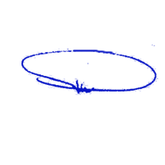
معاونت غذا و دارو

